π

ΥΠΟΔΕΙΓΜΑ ΑΡΧΕΙΟΥ ΥΠΟΒΟΛΗΣ ΘΕΜΑΤΩΝ ΕΞΕΤΑΣΗΣ ΘΕΩΡΗΤΙΚΟΥ ΜΕΡΟΥΣ ΓΙΑ ΤΗΝ ΑΠΟΚΤΗΣΗ ΑΔΕΙΑΣ ΜΗΧΑΝΟΔΗΓΟΥ
ΟΝΟΜΑΤΕΠΩΝΥΜΟ ΕΚΠΑΙΔΕΥΤΗ | ΧΡΟΝΑΚΗΣ ΚΩΝΣΤΑΝΤΙΝΟΣ
ΚΩΔ. ΜΗΤΡΩΟΥ | ΠΕΜ180082
ΕΙΔΟΣ ΕΚΠΑΙΔΕΥΣΗΣ | √ ΘΕΩΡΗΤΙΚΗ
ΜΑΘΗΜΑ [όπως αναφέρεται στον Οδηγό Σπουδών] | ΣΗΜΑΤΟΔΟΤΗΣΗ - ΤΗΛΕΔΙΟΙΚΗΣΗ

Α. ΕΡΩΤΗΣΕΙΣ ΕΛΕΥΘΕΡΗΣ ΑΝΑΠΤΥΞΗΣ

ΕΡΩΤΗΣΗ 1 : Με ποιες 2 τεχνολογίες αντιλαμβάνεται ένα σύστημα σηματοδότησης την ύπαρξη αμαξοστοιχίας στην σιδηροδρομική γραμμή. Αναφέρεται τα βασικά χαρακτηριστικά τους.

ΑΠΑΝΤΗΣΗ 1 :
Οι δύο τεχνολογίες που αντιλαμβάνεται ένα σύστημα σηματοδότησης την ύπαρξη αμαξοστοιχίας είναι: μετρητές αξόνων και κυκλώματα γραμμής. Οι μετρητές αξόνων σημειακά μετρούν και απομετρούν άξονες και δείχνουν την ελευθερία ή μη ενός τμήματος, τα κυκλώματα γραμμής μέσω των σιδηροτροχιών ανιχνεύουν την ύπαρξη ή μη αμαξοστοιχιών.

ΕΡΩΤΗΣΗ 2 : Αναφέρετε ποια η έννοια του δείκτη Σφ2

ΑΠΑΝΤΗΣΗ 2 :
Ο δείκτης Σφ2 είναι δείκτης κατεύθυνσης. Εγκαθίσταται σε φωτοσήματα όπου από μόνη η ένδειξη τους δεν μπορεί να πληροφορήσει για την κατεύθυνση της αμαξοστοιχίας.

ΕΡΩΤΗΣΗ 3 : Ποια η διαφορά στην ονομασία των φωτοπροσημάτων από τα υπόλοιπα φωτοσήματα;

ΑΠΑΝΤΗΣΗ 3 :
Τα φωτοπροσήματα φέρουν πριν την αρίθμηση τους ένα ερυθρό κεφαλαίο Α

ΕΡΩΤΗΣΗ 4 : Αναφέρετε ποια η έννοια του δείκτη Σφ3 (1) και Σφ3 (2) [φωτεινή ή σταθερή πινακίδα]

ΑΠΑΝΤΗΣΗ 4 :
Ο δείκτης Σφ3 (1) και ο δείκτης Σφ3 (2) επισημαίνουν την επικείμενη στάθμευση σε πολύ μικρή απόσταση ή την υποδοχή μιας αμαξοστοιχίας σε μερικώς κατειλημμένη γραμμή.

ΕΡΩΤΗΣΗ 5 : Να αναφέρεται ποιες τεχνολογίες υπάρχουν για την κατασκευή συστημάτων αλληλεξάρτησης και ποια τα βασικά χαρακτηριστικά τους.

ΑΠΑΝΤΗΣΗ 5 :
Οι βασικές τεχνολογίες αλληλεξάρτησης είναι 3:
- Μηχανικά συστήματα
- Ηλεκτρομηχανικά
- Ηλεκτρονικά

Τα μηχανικά συστήματα χρησιμοποιούν κυρίως συρματόσχοινα για τον χειρισμό των σημάτων και την αλληλεξάρτηση τους με τις αλλαγές τροχιάς
Τα ηλεκτρομηχανικά συστήματα χρησιμοποιούν ηλεκτρονόμους ασφαλείας κατάλληλα συνδεσμολογημένους
Τα ηλεκτρονικά συστήματα χρησιμοποιούν υπολογιστές ασφαλείας για την υλοποίηση των αλληλεξαρτήσεων.

Β. ΕΡΩΤΗΣΕΙΣ ΠΟΛΛΑΠΛΗΣ ΕΠΙΛΟΓΗΣ

Για την παρακάτω ερώτηση – πρόταση παρακαλούμε να σημειώσετε το γράμμα που αντιστοιχεί στη σωστή επιλογή.

ΕΡΩΤΗΣΗ – ΠΡΟΤΑΣΗ 1 : Είστε στην αμαξοστοιχία IC50 (Αθήνα – Θεσσαλονίκη). Στο Σ.Σ. Μεζούρλου έχετε τις παρακάτω ενδείξεις στα φωτοσήματα,
Α1 = κίτρινο διαλείπον
1 = κίτρινο - κίτρινο
9 = ερυθρό και δύο άσπρα διατεταγμένα
ποιες οι ενέργειες σας:
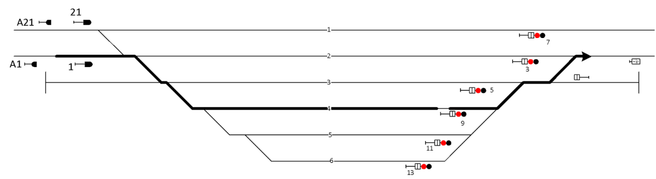
- Σταματώ και επικοινωνώ με τον σταθμάρχη ώστε να χαράξει κύρια διαδρομή
- Συνεχίζω με μειωμένη ταχύτητα
- Εκτελώ ελιγμούς
- Σταματώ και ζητώ να με παλινδρομήσει στην κύρια τροχιά

ΑΠΑΝΤΗΣΗ 1 :Α

Για την παρακάτω ερώτηση – πρόταση παρακαλούμε να σημειώσετε το γράμμα που αντιστοιχεί στη σωστή επιλογή.

ΕΡΩΤΗΣΗ – ΠΡΟΤΑΣΗ 2 :Εάν το φωτόσημα 5 δείχνει πράσινο –κίτρινο, ποια αμαξοστοιχία θα πρέπει να ξεκινήσει
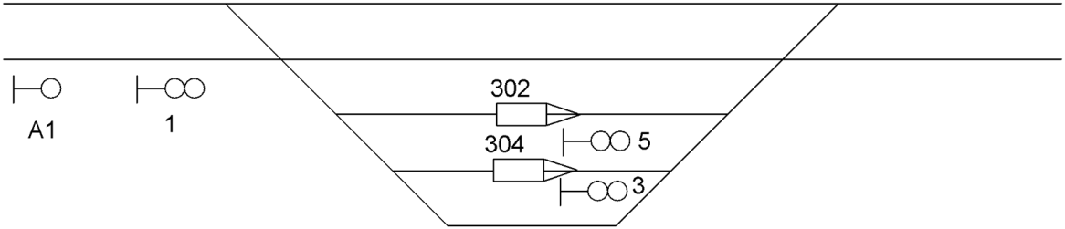
- 302
- 304
- καμία
- η 302 αφού ζητήσει να λάβει γραμμή από τον σταθμάρχη

ΑΠΑΝΤΗΣΗ 2 :Α

Για την παρακάτω ερώτηση – πρόταση παρακαλούμε να σημειώσετε το γράμμα που αντιστοιχεί στη σωστή επιλογή.

ΕΡΩΤΗΣΗ – ΠΡΟΤΑΣΗ 3 : Είστε με την αμαξοστοιχία IC 56 (Αθήνα – Θεσσαλονίκη). Έχετε λάβει γραμμή από τον Σ.Σ. Παλαιοφαρσάλου έως τον Σ.Σ. Δοξαρά. Το φωτοπρόσημα και το φωτόσημα εισόδου του Σ.Σ. Δοξαρά είναι πράσινα και φέρουν λευκό ακυρωτικό σταυρό, ποιές οι ενέργειες σας;

- Κατά την προσέγγιση μου επικοινωνώ με τον σταθμάρχη του Σ.Σ. Δοξαρά για την είσοδο και περαιτέρω οδηγίες
- Συνεχίζω με μειωμένη ταχύτητα έως τον σταθμό
- Περιμένω να ανάψει Σφ1
- Συνεχίζω χωρίς καμιά ενέργεια

ΑΠΑΝΤΗΣΗ 3 :Α

Για την παρακάτω ερώτηση – πρόταση παρακαλούμε να σημειώσετε το γράμμα που αντιστοιχεί στη σωστή επιλογή.

ΕΡΩΤΗΣΗ – ΠΡΟΤΑΣΗ 4 :Έστω φωτόσημα εξόδου ενός σταθμού με 3 τροχιές δεξιά τοποθετημένο. Επιλέξτε ποια όψη πρέπει να έχει ο δείκτης έναρξης / λήξης αντίθετης κυκλοφορίας (Σφ5), προκειμένου να κατευθυνθεί η αμαξοστοιχία από την κανονική κυκλοφορία στην αντίθετη

- Δεν απαιτείται
- Θα ενημερωθώ προφορικά

ΑΠΑΝΤΗΣΗ 4 :Α

Γ. ΕΡΩΤΗΣΕΙΣ ΕΠΙΛΟΓΗΣ ΣΩΣΤΟΥ (Σ) – ΛΑΘΟΥΣ (Λ)

ΘΕΜΑ 1
Παρακαλούμε να χαρακτηρίσετε τις προτάσεις που ακολουθούν γράφοντας δίπλα στο γράμμα που αντιστοιχεί σε κάθε πρόταση το γράμμα Σ, εάν η πρόταση είναι Σωστή, ή το γράμμα Λ, εάν η πρόταση είναι Λανθασμένη.

- Η ενδιάμεση θέση αποκλεισμού έχει φωτόσημα εισόδου και φωτόσημα εξόδου; (Λ)
- Ο δείκτης Σφ5 δείχνει είσοδο ή έξοδο από/σε παρακαμπτήριο; (Λ)
- Σε περίπτωση απώλειας ελέγχου μιας αλλαγής τα φωτοσήματα δείχνουν ερυθρό (Σ)
- Σε περίπτωση χειροκίνητου χειρισμού μιας αλλαγής τροχιάς τα φωτοσήματα μπορούν να είναι ανοικτά (Λ)

ΘΕΜΑ 2
Παρακαλούμε να χαρακτηρίσετε τις προτάσεις που ακολουθούν γράφοντας δίπλα στο γράμμα που αντιστοιχεί σε κάθε πρόταση το γράμμα Σ, εάν η πρόταση είναι Σωστή, ή το γράμμα Λ, εάν η πρόταση είναι Λανθασμένη.

- Σε τμήμα γραμμής όπου στην ανοικτή γραμμή δεν υπάρχουν φωτοσήματα αποκλεισμού το φωτόσημα εξόδου ενός σταθμού, μπορεί να δείχνει κίτρινη ένδειξη (Λ)
- Σε φωτόσημα εξόδου, εάν καεί η πράσινη ένδειξη το φωτόσημα δείχνει ερυθρό (Σ)
- Σε φωτοπρόσημα όπου δεν υπάρχουν φωτοσήματα αποκλεισμού εάν καεί το πράσινο εμφανίζει ερυθρό (Λ)
- Σε φωτοπρόσημα εάν καεί το πράσινο εμφανίζει κίτρινο σταθερό ή διαλείπον (Σ)

ΘΕΜΑ 3
Παρακαλούμε να χαρακτηρίσετε τις προτάσεις που ακολουθούν γράφοντας δίπλα στο γράμμα που αντιστοιχεί σε κάθε πρόταση το γράμμα Σ, εάν η πρόταση είναι Σωστή, ή το γράμμα Λ, εάν η πρόταση είναι Λανθασμένη.

- 3 διαδοχικά φωτοσήματα αποκλεισμού (ακολουθίας) έχουν τις εξής ενδείξεις : ΠΡΑΣΙΝΟ – ΣΒΗΣΤΟ – ΠΡΑΣΙΝΟ (Λ)
- 3 διαδοχικά φωτοσήματα αποκλεισμού (ακολουθίας) έχουν τις εξής ενδείξεις : ΠΡΑΣΙΝΟ – ΣΒΗΣΤΟ – ΕΡΥΘΡΟ (Λ)
- 3 διαδοχικά φωτοσήματα αποκλεισμού έχουν τις εξής ενδείξεις : ΚΙΤΡΙΝΟ – ΣΒΗΣΤΟ – ΠΡΑΣΙΝΟ (Σ)
- Φωτοπρόσημα σε τμήμα με φωτοσήματα αποκλεισμού (ακολουθίας) μπορεί να δείξει ερυθρό (Σ)

ΘΕΜΑ 4
Παρακαλούμε να χαρακτηρίσετε τις προτάσεις που ακολουθούν γράφοντας δίπλα στο γράμμα που αντιστοιχεί σε κάθε πρόταση το γράμμα Σ, εάν η πρόταση είναι Σωστή, ή το γράμμα Λ, εάν η πρόταση είναι Λανθασμένη.

- Το κέντρο ελέγχου λειτουργίας (ΚΕΚ) μπορεί να λειτουργεί χωρίς την λειτουργία της σηματοδότησης (Λ)
- Ο κεντρικός χειριστής μπορεί να χειρίζεται περισσότερους από έναν σταθμό (Σ)
- Διαδρομή που έχει χαραχθεί για αμαξοστοιχία και η οποία έχει καταλάβει την προσέγγιση ενός σταθμού μπορεί να ακυρωθεί αμέσως και να χαραχθεί άλλη διαδρομή (Λ)
- Διαδρομή που έχει χαραχθεί για αμαξοστοιχία που δεν έχει καταλάβει την προσέγγιση ενός σταθμού μπορεί να ακυρωθεί αμέσως και να χαραχθεί άλλη διαδρομή (Σ)

